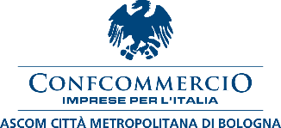 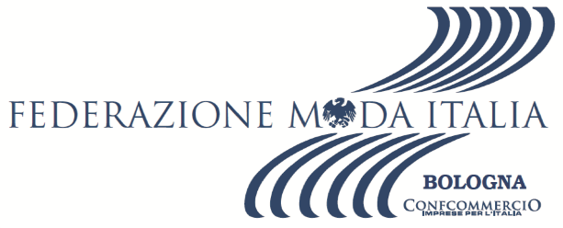

**COMUNICATO STAMPA**

**Retail moda tra sfide e cambiamento: costruire il futuro**

Marco Cremonini, Presidente Federmoda Bologna: «Innovazione digitale, economia circolare e ricambio generazionale, così va ripensato il nostro settore»

Economia circolare, riuso, digitalizzazione e intelligenza artificiale. Sono le parole d’ordine per costruire il futuro della moda. È quanto emerso durante una partecipata assemblea di Federmoda Bologna, che si è tenuta nella sede di Confcommercio Ascom Bologna, aperta dai saluti istituzionali di **Enrico Postacchini**, Presidente Confcommercio Ascom Bologna, organizzata da **Marco Cremonini**, Presidente Federmoda Bologna, con **Vincenzo Colla**, Vicepresidente regione Emilia-Romagna e Assessore allo Sviluppo economico e green economy, **Daniele Grotti**, esperto di intelligenza artificiale e co-Founder di Futura AI, come ospiti.

«In questi anni abbiamo dovuto affrontare tante trasformazioni dal punto di vista lavorativo e una di queste è sicuramente l’introduzione dell’intelligenza artificiale – ha spiegato **Cremonini** –. Questo ci fa capire quanto sia importante investire nella per stare al passo con i tempi e favorire un ricambio generazionale che possa portare le nostre imprese ad evolversi, anche grazie a politiche di economia circolare».

Secondo Cremonini, riuso ed economia circolare sono i pilastri su cui si fonda il futuro del retail, idea su cui concorda anche l’assessore Regionale Colla: «I giovani sono molto interessati a questo tema ed è quindi fondamentale che le imprese vadano verso una direzione che guarda al riciclo, così come alla rigenerazione dei capi e all’uso delle nuove tecnologie – ha concluso **Colla** –. Come Regione Emilia-Romagna siamo pronti a dar vita a dei bandi rivolti ai negozi di vicinato proprio per incentivare la digitalizzazione, perché il fashion rappresenta un pilastro della nostra economia e così come esiste la motor valley dobbiamo puntare a creare la nostra città della moda».

Bologna, 4 aprile 2025